**LAPORAN PRAKTIKUM INTERNET OF THINGS**

**PRAKTIK PEMBUATAN LAMPU LALU LINTAS**

Fakultas Vokasi, Universitas Brawijaya

**Autors**

Fadhilah Azkia

Fakultas Vokasi, Universitas Brawijaya

Email : [fadhilahazkia95@gmail.com](mailto:fadhilahazkia95@gmail.com)

**Abstract**

Percoobaan ini bertujuan untuk merancang dan mengimplementasikan sensor kelembaban suhu menggunakan mikrokontroler ESP32. Sistem ini terdiri dari DHTT22 untuk mengukur temperatur suhu. Mikrokontroler diprogram untuk mengetahui tingkah kelembaban melalui temperatur dan suhu. Praktik ini sangat efektif untuk mengetahui bagaimana tingkat kelembaban suatu tanah atau apapun itu yang membutuhkan temperatur dan suhu sebagai dasarnya.

**Introduction**

* 1. **Latar Belakang**  
       
     Mengetahui kelembaban suhu sangat penting guna mendukung sesuatu yang membutuhkan temperatur dan suhu sebagai acuan keberhasilannya. Sistem ini dirancang dengan baik dan efektif sesuai dengan suhu yang dibutuhkan sesuai dengan kapasitas device. Eksperimen ini membantu bagaimana mengetahui temperatur dan suhu.
  2. **Tujuan Eksperimen**
* Membuat sensor suhu kelembaban menggunakan mikrokontroler.
* Mampu mengetahui sistematis dari sensor suhu kelembaban.

1. **Metodologi**
   1. **Alat dan Bahan**

* Hardware : Laptop
* Wokwi online : <https://wokwi.com/>
* Visual Studio Code
  1. **Langkah Implementasi**

1. Membuka wokwi online.
2. Pilih simulasi mengggunakan ‘ESP32’

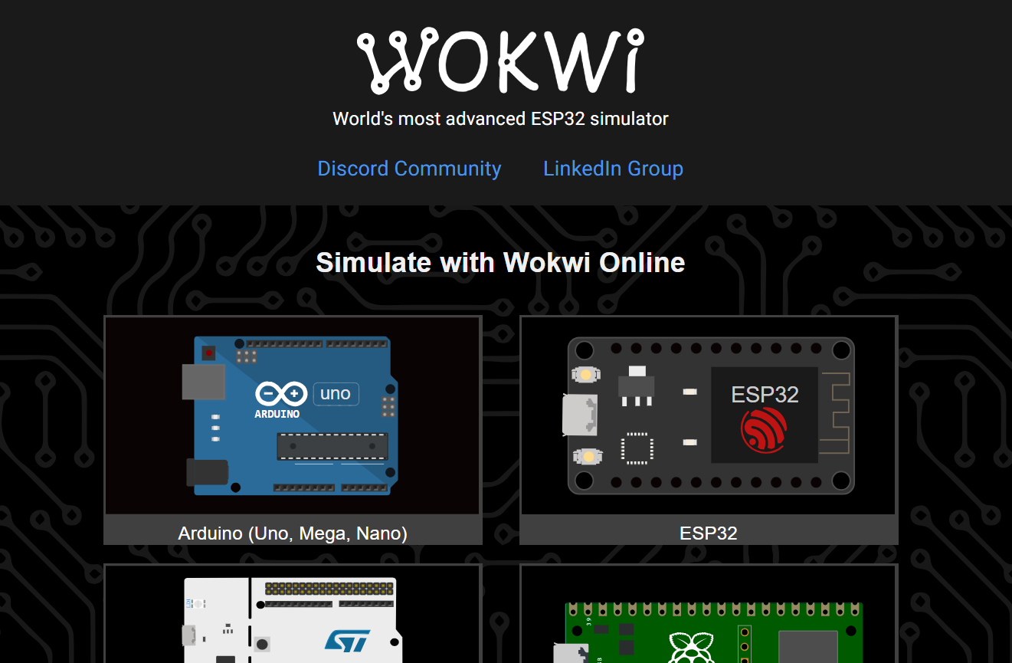

**Gambar 2.2.1** Home page Wokwi online ( wokwi.com ).

1. Selanjutnya memilih starter templates ‘ESP32’

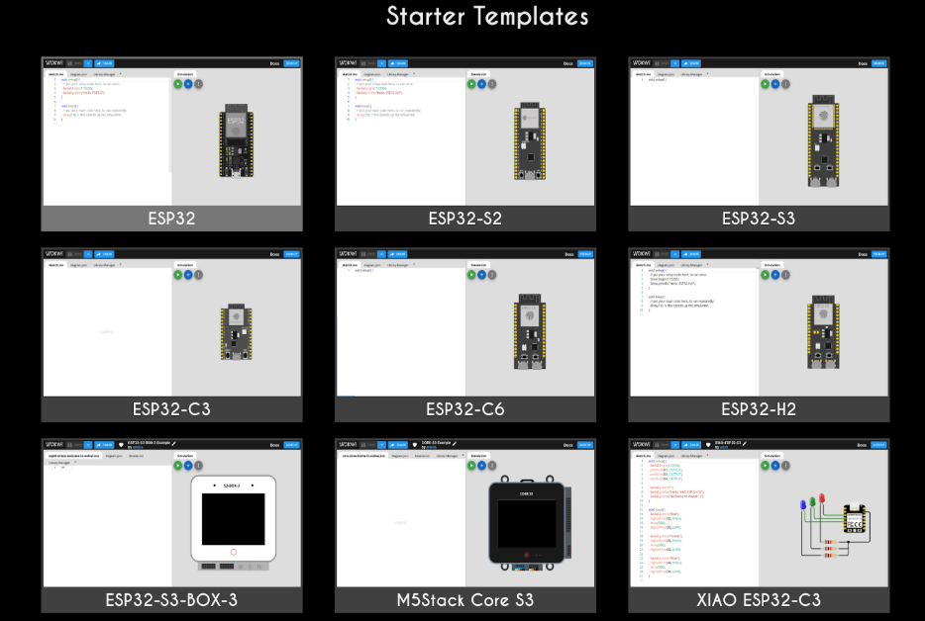

**Gambar 2.2.2** Halaman starter templates.

1. Tampilannya akan seperti yang ada di bawah ini.

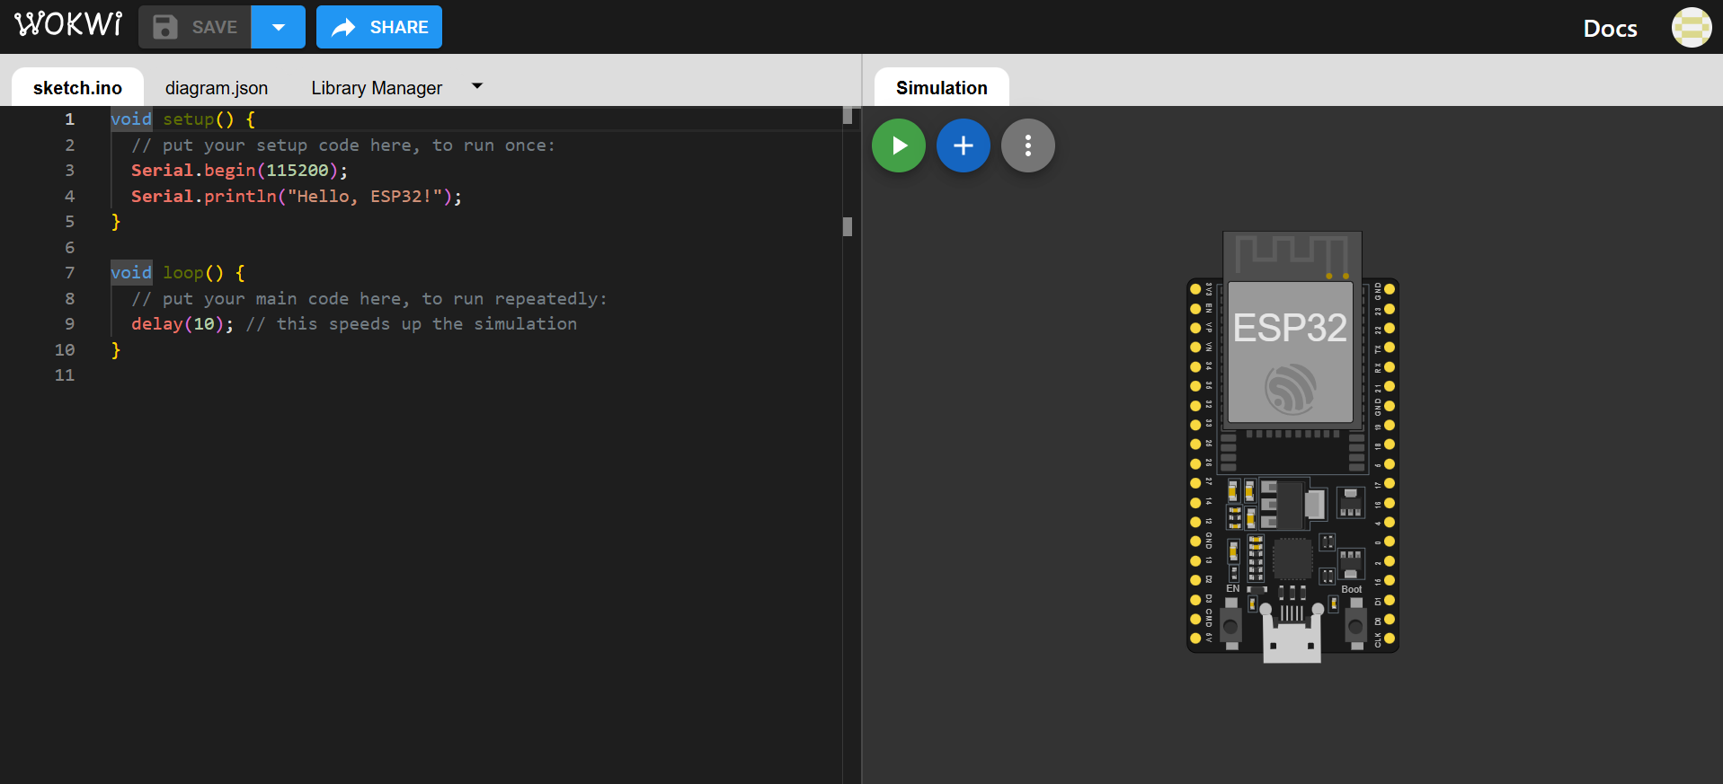



**Gambar 2.2.3** Halaman project wokwi online.

1. Menambahkan DHTT22 untuk sensor suhu, kemudian memasukkan kabel kedalam port seperti yang ada dibawah ini.

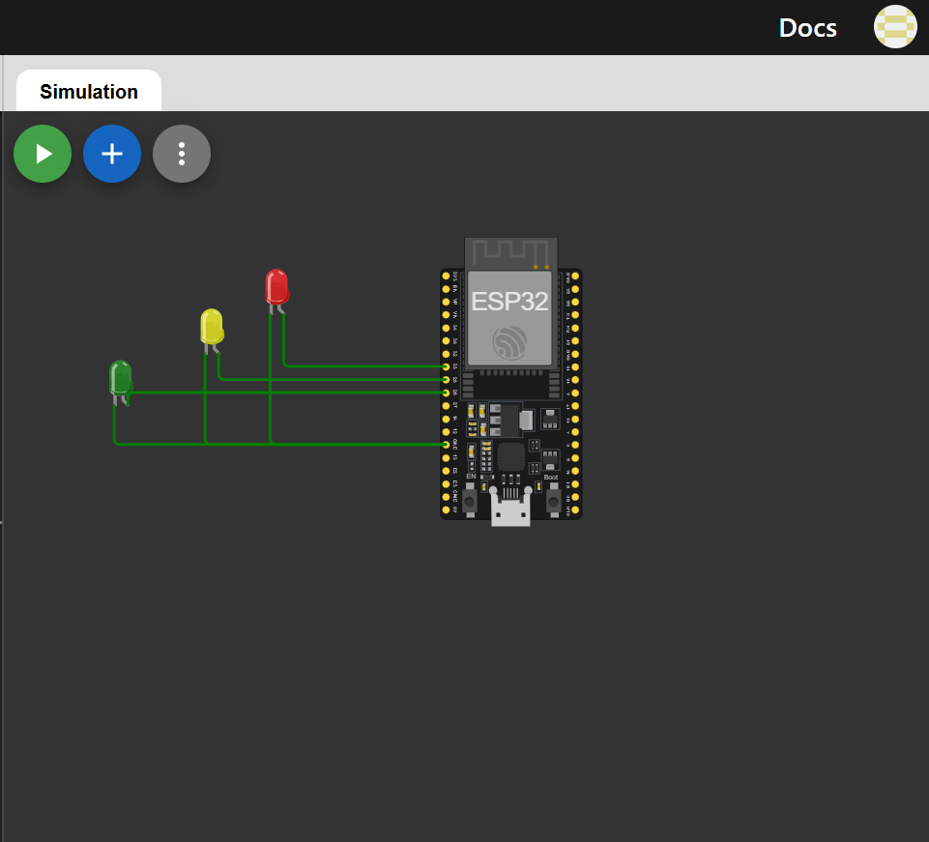

**Gambar 2.2.4** Gambar device setelah di pasangkan.

Memasukkan source code sesuai dengan yang dibutukan pada sketch.io di wokwi online.

Koding sketch.ino

#include <Arduino.h>

#include "DHT.h"

#define DHTPIN 27

#define DHTTYPE DHT22

DHT dht(DHTPIN, DHTTYPE);

void setup() {

**Serial**.begin(9600);

**Serial**.println(F("DHTxx test!"));

dht.begin();

}

void loop() { delay(500);

float h = dht.readHumidity();

// Read temperature as Celsius (the default)

float t = dht.readTemperature();

// Read temperature as Fahrenheit (isFahrenheit = true)

float f = dht.readTemperature(true);

// Check if any reads failed and exit early (to try again).

if (isnan(h) || isnan(t) || isnan(f)) {

**Serial**.println(F("Failed to read from DHT sensor!")); return;

}

// Compute heat index in Fahrenheit (the default)

float hif = dht.computeHeatIndex(f, h);

// Compute heat index in Celsius (isFahreheit = false)

float hic = dht.computeHeatIndex(t, h, false);

**Serial**.print(F("Humidity: "));

**Serial**.print(h);

**Serial**.print(F("% Temperature: "));

**Serial**.print(t);

**Serial**.print(F("°C "));

**Serial**.print(f);

**Serial**.print(F("°F Heat index: "));

**Serial**.print(hic);

**Serial**.print(F("°C "));

**Serial**.print(hif);

**Serial**.println(F("°F"));

}

1. Selanjutnya masuk ke aplikasi Visual Studio Code, dikarenakan akun wokwi gratis memiliki traffic yang sangat besar sehingga untuk menjalankan project kita membutuhkan waktu yang sangat lama.
2. Membuat project baru di Visual Studio Code dengan extensi PlatformIO.

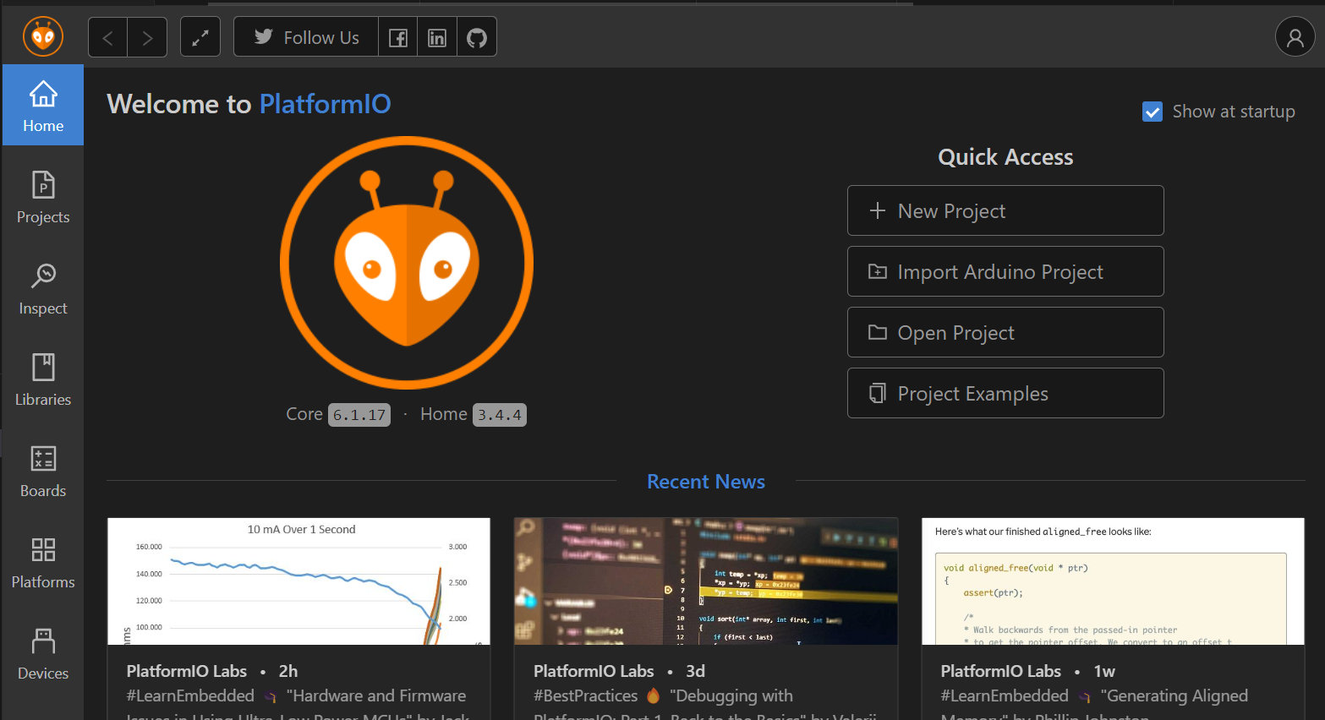

**Gambar 2.2.5** Halaman utama PlatformIO.

1. Memasukkan nama project, memilih board ‘DOIT ESP32 DEVKIT V1’ lalu finish.

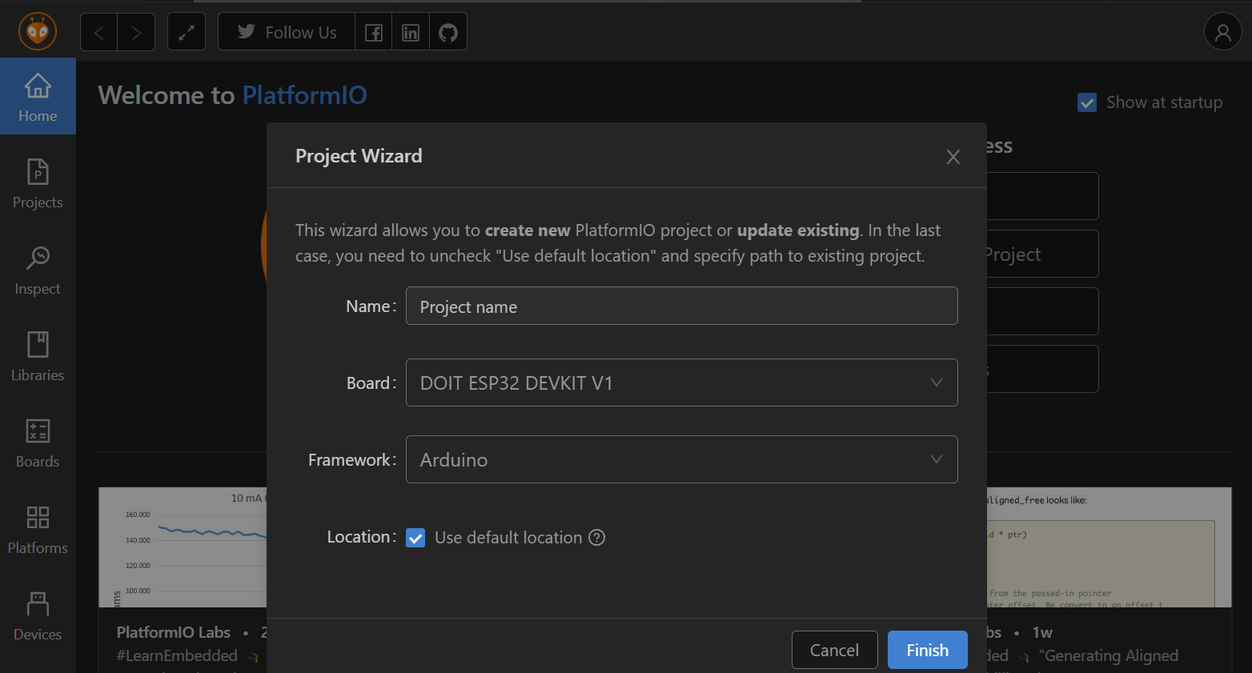

**Gambar 2.2.6** Opsi memilih board dan framework.

1. Pada folder yang sudah dibuat, cari folder src->file main.cpp kemudian salin source code yang tadi sudah dibuat pada wokwi online.

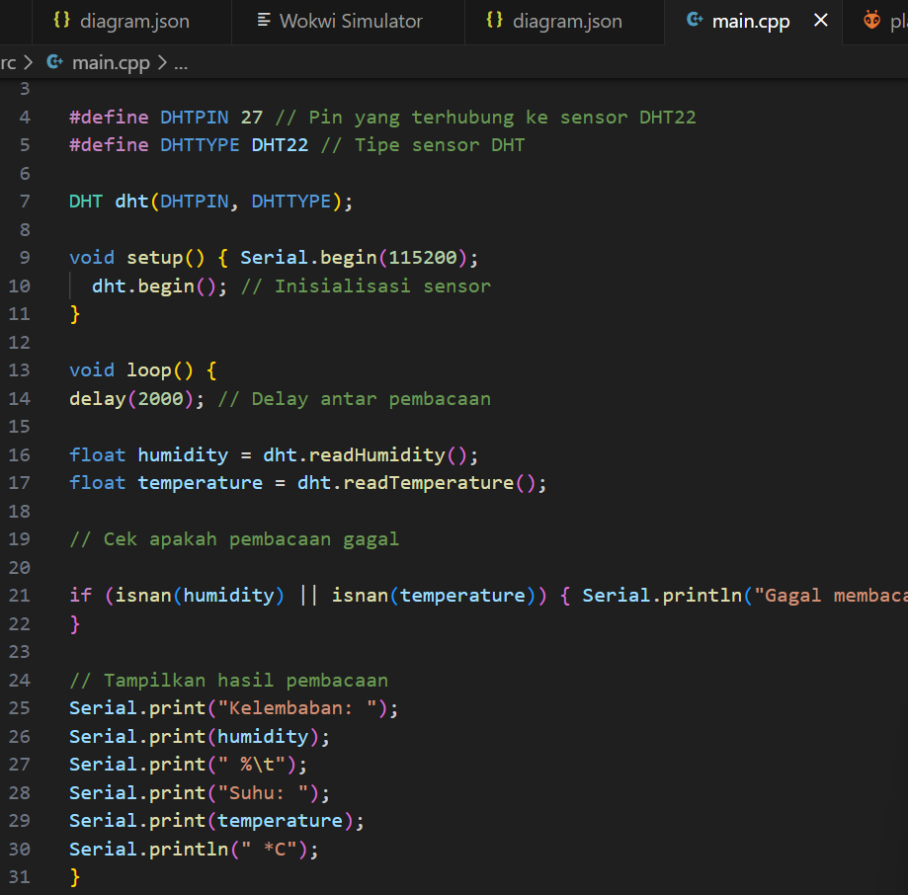

**Gambar 2.2.7** Main.cpp

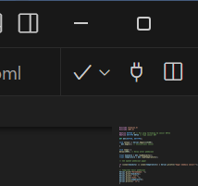

Vscode akan melakukan proses kompilasi seperti tampilan berikut.tunggu hingga succes.

1. Setelah proses compiling berhasil. anda mendaparkan 2 file penting yang akan dipakai pada proses simulasi. Perhatikan ada file **firmware.bin** dan **firmware.elf**

File ini akan muncul setelah dibuild.

1. Buatlah file wokwi.toml

Isikan dengan source code ini.

[wokwi]

version = 1

firmware = '.pio\build\esp32doit-devkit-v1\firmware.bin'

elf = '.pio\build\esp32doit-devkit-v1\firmware.elf'

1. Gantikan firmware dan elf sesuai Relative Path.
2. Membuat diagram.json kemudian salin dari wokwi online juga.

{

    "version": 1,

    "author": "Anonymous maker",

    "editor": "wokwi",

    "parts": [

      { "type": "board-esp32-devkit-c-v4", "id": "esp", "top": 48, "left": 139.24, "attrs": {} },

      { "type": "wokwi-dht22", "id": "dht1", "top": -47.7, "left": 82.2, "attrs": {} }

    ],

    "connections": [

      [ "esp:TX", "$serialMonitor:RX", "", [] ],

      [ "esp:RX", "$serialMonitor:TX", "", [] ],

      [ "dht1:VCC", "esp:3V3", "red", [ "v0" ] ],

      [ "dht1:SDA", "esp:27", "green", [ "v0" ] ],

      [ "dht1:GND", "esp:GND.1", "black", [ "v0" ] ]

    ],

    "dependencies": {}

  }

Sebelum memulai simulasi, pastikan telah malakukan request a new license dengan menjalankan perintah **> Wokwi: Request a New License**

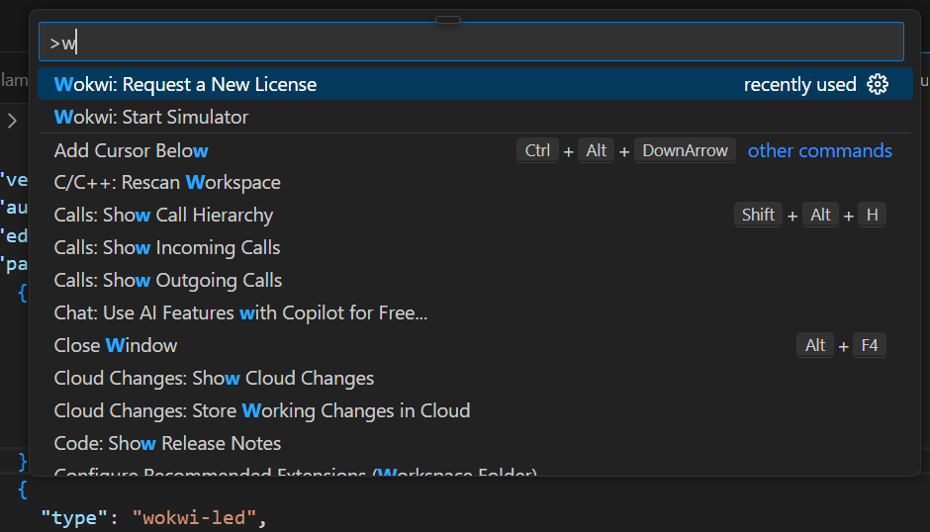

**Gambar 2.2.7** Request License.

1. Jalankan simulasinya dengan memilih opsi ‘Start Simulator’

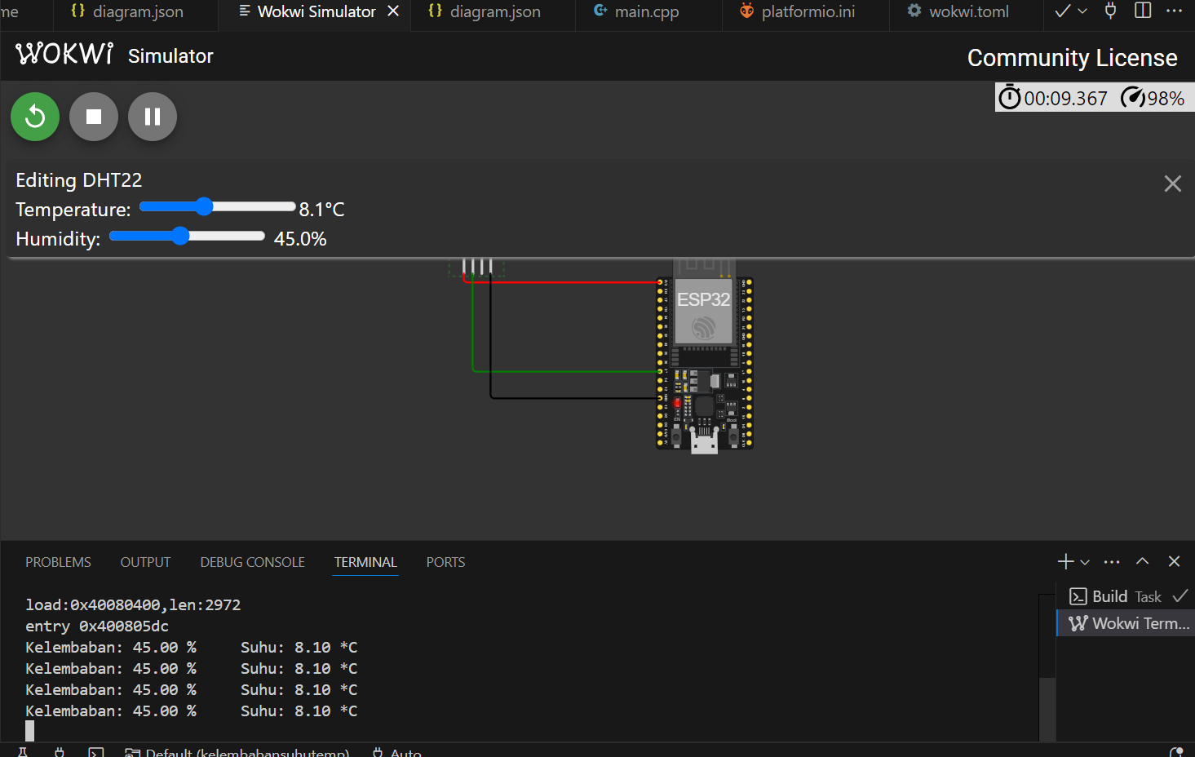

**Gambar 2.2.8** Gambar hasil simulasi.

1. **Hasil dan Pembahasan**
   1. **Hasil Eksperimen**



Suhu dan kelembaban akan terdeteksi sesuai dengan yang ada di main.cpp

Kelembaban dan suhu dapat diukur dan disesuaikan dengan simulator sensor suhu.

1. **Appendix**

* Main.cpp

#include <Arduino.h>

#include <DHT.h>

#define DHTPIN 27 // Pin yang terhubung ke sensor DHT22

#define DHTTYPE DHT22 // Tipe sensor DHT

DHT dht(DHTPIN, DHTTYPE);

void setup() { Serial.begin(115200);

  dht.begin(); // Inisialisasi sensor

}

void loop() {

delay(2000); // Delay antar pembacaan

float humidity = dht.readHumidity();

float temperature = dht.readTemperature();

// Cek apakah pembacaan gagal

if (isnan(humidity) || isnan(temperature)) {

  Serial.println("Gagal membaca sensor!");

  return;

}

// Tampilkan hasil pembacaan

Serial.print("Kelembaban: ");

Serial.print(humidity);

Serial.print(" %\t");

Serial.print("Suhu: ");

Serial.print(temperature);

Serial.println(" *C");

}

* Diagram.json

{

    "version": 1,

    "author": "Anonymous maker",

    "editor": "wokwi",

    "parts": [

      { "type": "board-esp32-devkit-c-v4", "id": "esp", "top": 48, "left": 139.24, "attrs": {} },

      { "type": "wokwi-dht22", "id": "dht1", "top": -47.7, "left": 82.2, "attrs": {} }

    ],

    "connections": [

      [ "esp:TX", "$serialMonitor:RX", "", [] ],

      [ "esp:RX", "$serialMonitor:TX", "", [] ],

      [ "dht1:VCC", "esp:3V3", "red", [ "v0" ] ],

      [ "dht1:SDA", "esp:27", "green", [ "v0" ] ],

      [ "dht1:GND", "esp:GND.1", "black", [ "v0" ] ]

    ],

    "dependencies": {}

  }

* Wokwi.toml

[wokwi]

version = 1

firmware = '.pio\build\esp32doit-devkit-v1\firmware.bin'

elf = '.pio\build\esp32doit-devkit-v1\firmware.elf'

* Platform.ini

[env:esp32doit-devkit-v1]

platform = espressif32

board = esp32doit-devkit-v1

framework = arduino

lib_deps = adafruit/DHT sensor library